  Une banane | 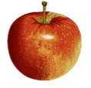  Une pomme |   Le soleil |   Une abeille
  Un cadeau | 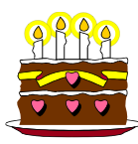  Un gâteau | 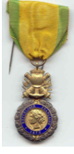  Une médaille | 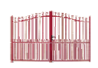  Un portail
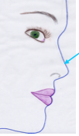  Le nez | 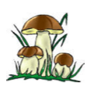  Des champignons |   Une feuille | 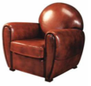  Un fauteuil
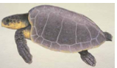  Une tortue | 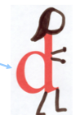  Le dos | 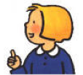  Une fille | 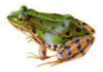  Une grenouille
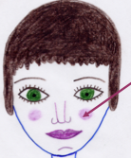  La joue | 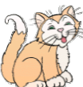  Un chat | RECONNAISSANCE DES MOTS  Je choisis les étiquettes des sons que je confonds et je les colle sur mon outil-repère
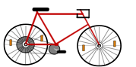  Un vélo |   Le feu

